Рабочий лист
по внеурочной деятельности
с применением электронного обучения и дистанционных образовательных технологий
Сазонова Т.В.
Название «Занимательная математика»
Класс 3-А
I неделя
№ п/п | Дата | Тема | Форма урока  (с применением электронного обучения или дистанционных образовательных технологий) | Содержание  (задания для изучения)
1.  26. | 06.04 | Практическая работа № 5  Изготовление многолепесткового цветка. | Электронная форма обучения. | 1.Приготовить циркуль, ножницы и цветную бумагу.  2.Инструкция «Изготовление цветка» (смотри в приложении).  Посмотреть презентацию.  https://infourok.ru/prezentaciya-po-tehnologii-applikaciya-kuvshinka-1358293.html  3.Выполнить изделие, сфотографировать и прислать учителю.
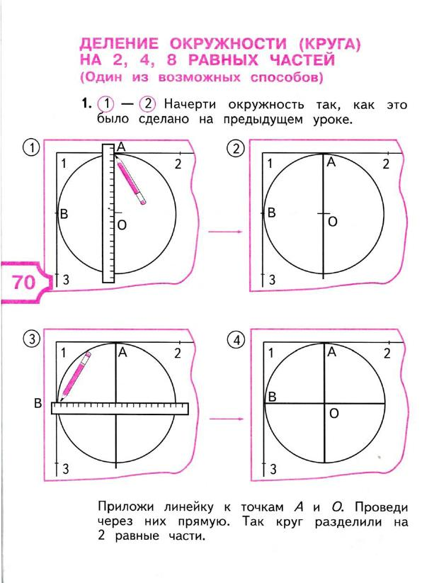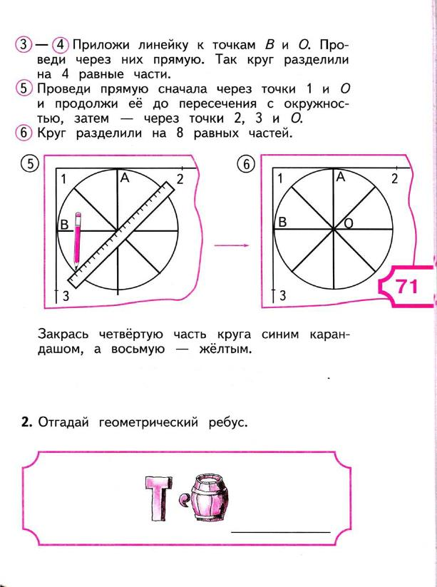
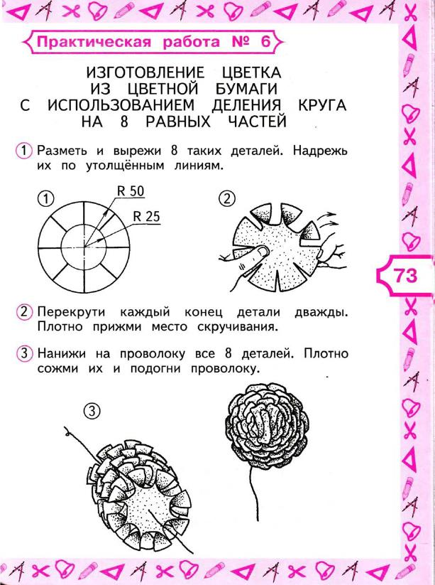

II неделя
№ п/п | Дата | Тема | Форма урока  (с применением электронного обучения или дистанционных образовательных технологий) | Содержание  (задания для изучения)
1.  27. | 13.04 | Взаимное расположение окружностей на плоскости. | Электронная форма обучения. | Выполнить задания №1,№2, №6, №7. (смотри в приложении).
